Video: Učítelka (1. tř.): Rostliny na jaře

Rostliny na jaře

Vyzkoušej si, jestli už zvládneš pojmenovat jarní květy. Je zde schován i květ stromu, okolo jeho fotografie namaluj kroužek. Nápovědu najdeš ve videu a jedné slabice pod fotografií.

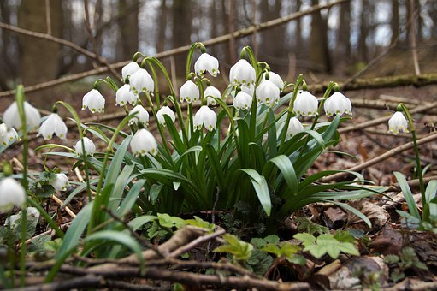

ble ___________________________ pr __________________________
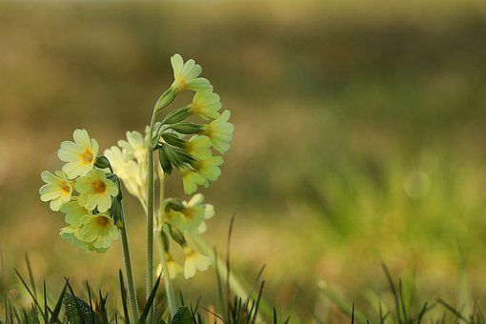
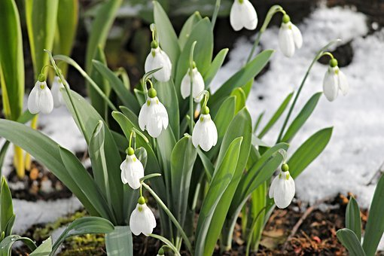
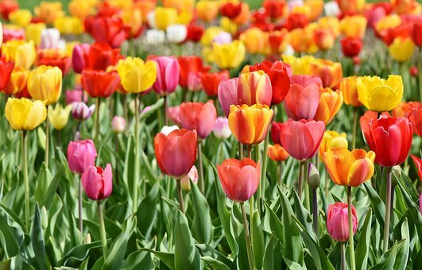

tu ___________________________ sně ___________________________
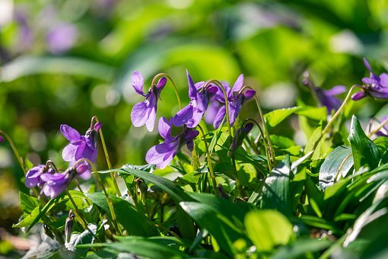

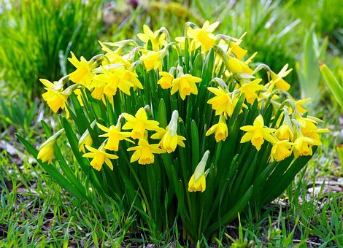
fi ______________________________ nar _____________________________

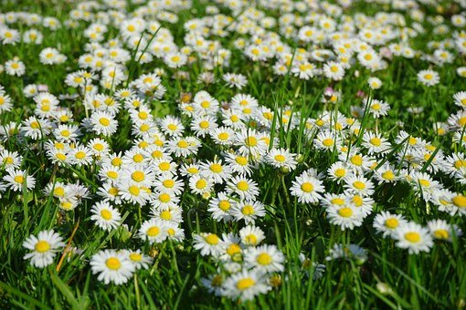
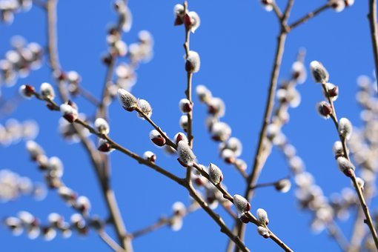
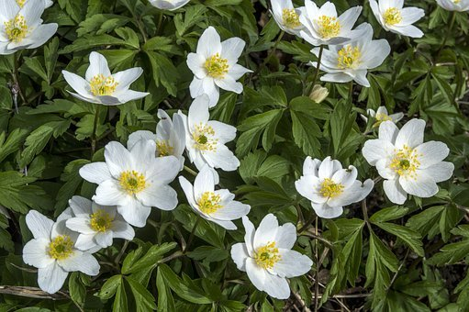
sed ____________________________ sa ______________________________

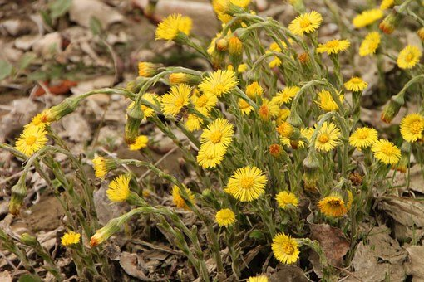
pod ____________________________ vr ______________________________

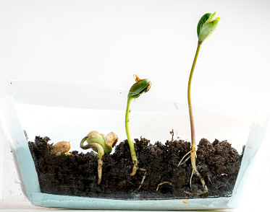
V tomto díle jsme si vysvětlili, k čemu je důležitá voda.
Popiš, co vidíš na obrázku:

___________________________________________

___________________________________________

___________________________________________

___________________________________________

Autor: Andrea Tláskalová
Toto dílo je licencováno pod licencí Creative Commons [CC BY-NC 4.0]. Licenční podmínky navštivte na adrese [https://creativecommons.org/choose/?lang=cs].

